КОНСПЕКТ УРОКА ФИЗИЧЕСКОЙ КУЛЬТУРЫ В 8 КЛАССЕ
с музыкальным сопрововождением.
Место проведения: спортивный зал.
Класс – 8
Раздел – гимнастика.
Учитель МБОУ Ново-Моисеевской ООШ: Анашкина Марина Петровна.
Цель урока: развитие силовых способностей.
Задачи урока:
- Закрепление техники гимнастических элементов: полоса препятствий.
- Совершенствование лазания по канату в два-три приема.
- Формирование настойчивости, воли, самостоятельности, товарищеской взаимопомощи (страховки) в гимнастических комбинациях по выбору учащихся.
Оборудование и инвентарь: гимнастические маты, гимнастические палки, музыкальный центр, перекладина, брусья, шведская стенка, козел, мостики для прыжков, наклонная скамья, скамья гимнастическая, навесная перекладина, мультимедийный проектор.
Часть урока | Содержание | Дозировка | Методические указания
ВВОДНАЯ ЧАСТЬ  ОСНОВНАЯ ЧАСТЬ  ЗАКЛЮЧИ-ТЕЛЬНАЯ ЧАСТЬ | 1.Организация учащихся.  2.Разминка.  3.Подготовка учебных мест.  1.Гимнастическая полоса препятствий.  Учебное место №1Лазание по гимнастической скамейке.  Учебное место №2 Кувырки вперед и назад.  Учебное место №3 Прыжок через козла  Учебное место №4Перемещение в упоре на параллельных брусьям (мальчики), вис согнувшись (девочки)  Учебное место №5 ОФП  Учебное место №6 Подъем переворотом с силой или вскок в упор, опускание вперед в вис присев.  2.Лазание по канату в два-три приема.  3.Отработка гимнастических комбинаций (по выбору учащихся)  1.Проверка уровня знаний предмета.  2.Подведение итогов урока.  3.Рефлексия | 5-7 мин  33-36 мин  5-6 мин | Построение, приветствие, постановка целей и задач урока. Выполнение 2-3 упражнений на внимание. Напоминание техники безопасности на уроке, приемов страховки и самостраховки.  Ходьба и бег различными способами под руководством одного из учащихся.  ОРУ с гимнастической палкой под музыку – проводит по желанию один из учащихся.  Установка и закрепление снарядов и оборудования.  Прохождение полосы препятствий выполняется в парах, для страховки на снарядах. На протяжении выполнения гимнастических упражнений звучит негромкая музыка.  Лазание выполняется на животе с помощью рук.  Обратить внимание на технику выполнения.  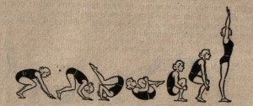  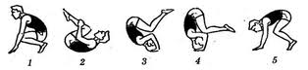  Мальчики – прыжок согнув ноги, девочки – прыжок ноги врозь. Обеспечение страховки.  Держать равновесие, обеспечить страховку.  Упор о жердь стопами ног, держать вис 3сек  Мальчики – подтягивание в висе (2р), поднимание туловища на наклонной скамейке (4р). Девочки – подтягивание из висе лежа (4р), поднимание туловища на наклонной скамейке (3р).  Упражнения выполняются в зависимости от физической подготовки и состояния здоровья учащихся.  Прохождение полосы препятствий выполняется поточным методом с соблюдением дистанции (3 подхода).  Уборка оборудования и инвентаря, подготовка места занятий для лазания по канату.  Спускаясь по канату нельзя соскальзывать.  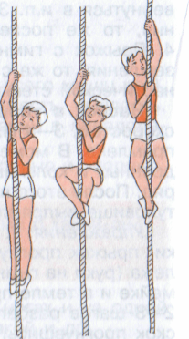(3 подхода)  Выбор упражнений – брусья, перекладина, акробатика, гимнастическое бревно. Используя карточки с заданиями или учебник.  Прохождение тестирования по гимнастике с элементами акробатики (слайды).  Объявление результатов усвоения учебного материала. Выставление оценок. Домашнее задание: составить комплекс упражнений под музыку на развитие силы.  Нарисовать «улыбку» соответствующую настроению по окончании урока.

Комбинация на бревне.
И.П. – стоя под углом к бревну левым боком.
1. вскок в упор присев, левая спереди;
2. встать, руки в стороны;
3. шаг польки с левой, руки на пояс;
4. шаг правой вперёд и, приставляя левую сзади, поворот налево кругом, руки вверх и в стороны;
5. шаг правой и мах левой вперёд с хлопком под ногой;
6. шаг левой и мах правой вперёд с хлопком под ногой;
7. выпад на правой, руки на пояс;
8. упор стоя на правом колене, левую назад;
9. прыжком принять упор присев, затем соскок прогнувшись.

Акробатическая комбинация:
1. из упора присев кувырок назад;
2. перекатом назад стойка на лопатках;
3. перекатом вперёд лечь и «мост»;
4. поворот в упор стоя на правом колене, левую назад;
5.силой стойка на голове и руках;
6. опуститься в упор присев, выпрямляясь встать в основную стойку.
Упражнения на параллельных брусьях.
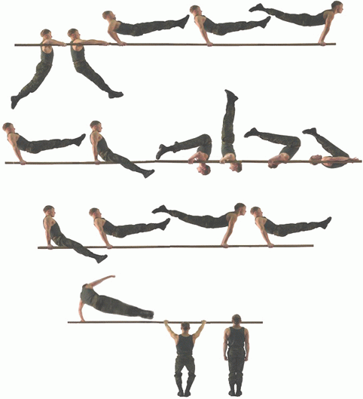

Упражнения на перекладине.
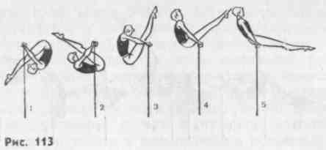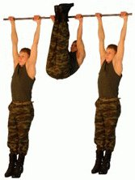
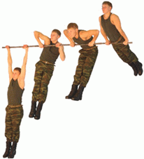

Упражнения на снарядах используя учебник стр 85 рис 20, 21.

Упражнение на гимнастическом бревне используя учебник стр 90.

Упражнения на параллельных брусьях используя учебник стр 95, рис 29.

